ĐẠI HỌC CÔNG NGHỆ TP.HCM (HUTECH)
Thực hành Phân tích thiết kế hướng đối tượng
BÀI 2
HỆ THỐNG QUẢN LÝ CỬA HÀNG NƯỚC GIẢI KHÁT
Họ và tên: Nhan Anh Thư MSSV: 1250080190 Lớp: CNPM2 Nhóm TH: …………… Ngày: …… / …… / ………
1. MÔ TẢ
Một cửa hàng kinh doanh nước giải khát cần tin học hóa việc mua bán nước giải khát của cửa hàng. Dưới đây là mô tả về nghiệp vụ.
Cửa hàng buôn bán nhiều loại nước giải khát (NGK) của nhiều nhãn hiệu khác nhau (chẳng hạn như Pepsi, Coca Cola, Bia Sài Gòn...). Một nhãn hiệu được phân biệt bằng mã loại, tên loại riêng và có nhiều nước giải khát cùng loại. Nước giải khát được lưu trữ và phân biệt bằng mã, tên, đơn vị tính…
Để đáp ứng nhu cầu mua hàng của khách không bị thiếu hụt, cửa hàng nhập các loại nước giải khát từ các nhà cung ứng. Mỗi loại chỉ được nhập từ một nhà cung ứng, thông tin nhà cung ứng được liên hệ và lưu trữ trong hệ thống bằng tên, địa chỉ và số điện thoại. Nhân viên cửa hàng sẽ liên hệ, lập và gởi đơn đặt hàng (ĐĐH) đến các nhà cung ứng, trong đó ghi rõ ngày đặt hàng, ngày nhận hàng và số lượng đặt cụ thể trên từng đơn hàng. Mỗi ĐĐH có thể giao tối đa 3 đợt. Mỗi đợt giao hàng nhà cung ứng sẽ gởi kèm theo phiếu giao hàng trên đó ghi cụ thể ngày giao, số lượng chi tiết các mặt hàng được và số tiền phải trả cho số lượng mặt hàng trên phiếu giao cùng số đơn hàng được giao.
Khi khách đến mua hàng, cửa hàng sẽ kiểm tra trong kho số lượng các mặt hàng NGK khách yêu cầu. Nếu số lượng có đủ trong kho thì khách được giao hàng ngay cùng với hóa đơn tính tiền cần thanh toán. Nếu không đủ thì đối với các khách quen cửa hàng sẽ hẹn giao hàng nhiều đợt vào các ngày khác bằng các phiếu hẹn theo hóa đơn đó. Thông tin hóa đơn, phiếu hẹn giao hàng sẽ được lưu trữ cập nhật vào hệ thống để phục vụ cho việc tra cứu và thống kê.
Đối với khách vãng lai thì hóa đơn sẽ được thanh toán và giao hàng ngay tại cửa hàng, còn đối với các khách quen cửa hàng cho phép trả chậm bằng cách lập các phiếu ghi nợ, trên phiếu gồm các thông tin: ngày lập phiếu, thông tin khách, số tiền nợ, ngày dự kiến trả, lý do nợ cùng thông tin của nhân viên lập phiếu.
Hệ thống ghi nhận và lưu trữ toàn bộ thông tin trên để quản lý một cách chặt chẽ và hiệu quả.
2. CÂU HỎI
1) Hãy xác định các Actor và các Use Case tổng quát có trong mô tả trên. Sử dụng StarUML, vẽ Use Case Diagram tổng quát cho toàn bộ quy trình hoạt động của hệ thống. Mô hình đảm bảo cho phép quản lý toàn bộ các loại thực thể và các xử lý cần thiết liên quan đến các loại thực thể. Lưu file bài làm và mô hình với tên phù hợp.
2) Hãy xác định các Class cùng các thuộc tính, phương thức tương ứng. Chỉ định ID cho thuộc tính của từng Class.
3) Tìm mối liên kết giữa các Class. Dùng StarUML vẽ Class Diagram, chú ý các ký hiệu thích hợp cùng bản số tương ứng (nếu có).
4) Vẽ Use Case Diagram phân rã chi tiết hoạt động từ lúc khách đặt mua cho đến khi cửa hàng giao đầy đủ nước giải khát.
5) Vẽ Activity Diagram cho Câu 4 ở trên. Lưu lại mô hình với tên file phù hợp. 6) Vẽ Sequence Diagram cho nghiệp vụ “Lập Phiếu ghi nợ” cho các khách quen theo mô tả trên.

3. BÀI LÀM
Câu 1.
Hãy xác định các Actor và các Use Case tổng quát có trong mô tả trên. Sử dụng StarUML, vẽ …
Actor:
- Nhân viên cửa hàng: Đây là Actor chính của hệ thống, người sẽ thực hiện các thao tác liên hệ, kiểm tra kho, lập các loại phiếu và hóa đơn.
- Khách hàng / Nhà cung ứng: Đây là các đối tượng bên ngoài có tương tác (đặt mua hàng, giao hàng), nhưng vì họ không trực tiếp thao tác trên phần mềm quản lý của cửa hàng nên ta tập trung vào Actor chính là Nhân viên.
Use Case:
- Quản lý danh mục thông tin: Quản lý thông tin Nước giải khát, Nhãn hiệu, Nhà cung ứng, Khách hàng.
- Lập đơn đặt hàng (ĐĐH): Để gửi đến nhà cung ứng khi cần nhập hàng.
- Ghi nhận phiếu giao hàng: Lưu thông tin đợt giao hàng, số lượng và số tiền từ nhà cung ứng.
- Lập hóa đơn bán hàng: Tính tiền và giao hàng cho khách.
- Kiểm tra tồn kho: Để xem số lượng NGK khách yêu cầu còn đủ hay không.
- Lập phiếu hẹn giao hàng: Áp dụng khi không đủ hàng giao ngay cho khách quen.
- Lập phiếu ghi nợ: Dành cho khách quen muốn mua trả chậm.
- Tra cứu và thống kê: Phục vụ báo cáo hoạt động lưu trữ của cửa hàng.
Hình ảnh:
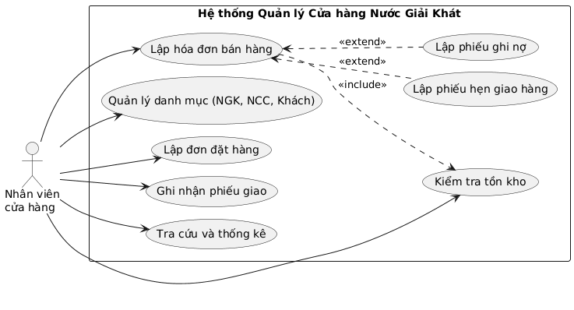
Câu 2.
Hãy xác định các Class cùng các thuộc tính, phương thức tương ứng. Chỉ định ID cho thuộc t…
Các thực thể: Nhãn hiệu, Nước giải khát, Nhà cung ứng, Đơn đặt hàng, Phiếu giao hàng, Khách hàng, Hóa đơn, Phiếu hẹn và Phiếu ghi nợ.
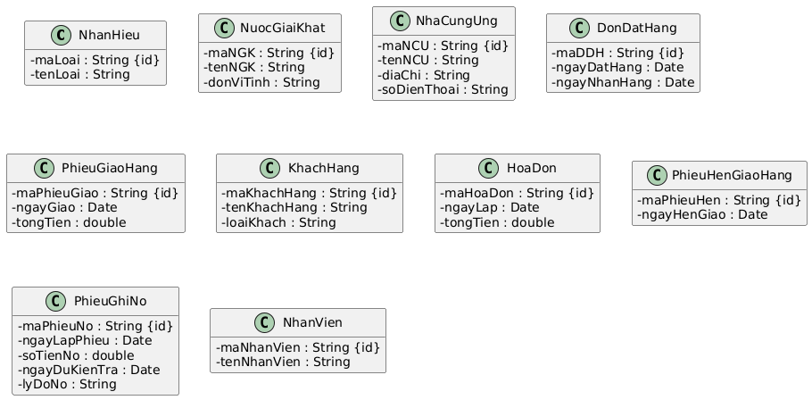
Câu 3.
Tìm mối liên kết giữa các Class. vẽ Class Diagram, chú ý các ký hiệu thích hợp…

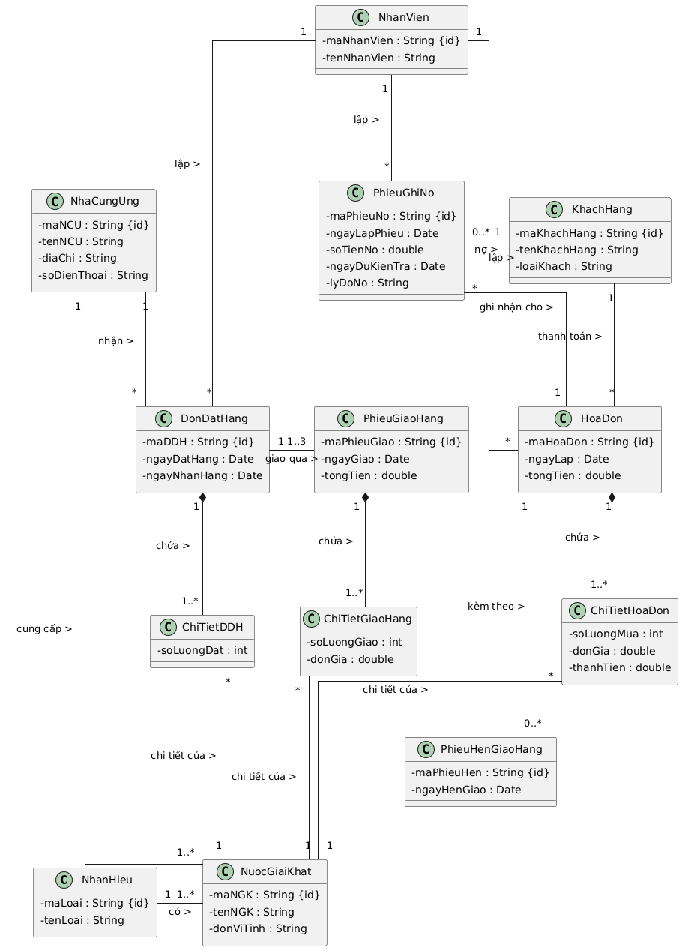
Câu 4.
Vẽ Use Case Diagram phân rã chi tiết hoạt động từ lúc khách đặt mua cho đến khi cửa hàng g… → Nhập bài làm / chèn ảnh mô hình tại đây…
Trang 3 / 4
Câu 5.
Vẽ Activity Diagram cho Câu 4 ở trên. Lưu lại mô hình với tên file phù hợp. → Nhập bài làm / chèn ảnh mô hình tại đây…
Câu 6.
Vẽ Sequence Diagram cho nghiệp vụ “Lập Phiếu ghi nợ” cho các khách quen theo mô tả trên. → Nhập bài làm / chèn ảnh mô hình tại đây…

